ASSUNTO: REQUEIRO A REALIZAÇÃO DE SOLENIDADE PARA HOMENAGEAR O PROJETO VOLUNTÁRIO ESPORTIVO ÁGUIAS DE AÇO DE LUTA DE BRAÇO, A REALIZAR-SE EM 11 DE NOVEMBRO DE 2019, COM INÍCIO ÀS 18H30, APÓS A ABERTURA DOS TRABALHOS DA SESSÃO ORDINÁRIA.

DESPACHO

SALA DAS SESSÕES ____/____/_____

PRESIDENTE DA MESA
Ref: 39/2019
REQUERIMENTO Nº DE 2019

SENHOR PRESIDENTE,
SENHORES VEREADORES E SENHORAS VEREADORAS,

REQUEIRO a mesa, após ouvir o douto plenário, que realize solenidade PARA homenagear Projeto Voluntário Esportivo Águias de Aço de Luta de Braço, a realizar-se em 11 de novembro de 2019, com início às 18h30, após a abertura dos trabalhos da sessão ordinária.

Justificativa

O Projeto Voluntário Esportivo Águias de Aço de Luta de Braço foi criado em maio de 2017, pelo Atleta de Luta de Braço e hoje técnico da Equipe Águias de Aço Paulo Fernando dos Paços.
Desde então, o projeto passou por vários bairros de Mogi Mirim, com início em Martim Francisco, depois por Mirante, Nova Mogi (Zerão), Centro, Escola Peres Marques, a Escola Estadual do Jardim Planalto em parceria com o programa Escola da Família e a Associação de Moradores do Jardim Planalto (Floralto). Atualmente o projeto se encontra sediado no Ginásio de Esportes da Vila Dias, onde o munícipe Paulo Paços presta seu serviço voluntário, ministrando aulas da modalidade gratuitas a jovens e adultos a partir de 14 anos, todos os sábados das 13h às 15h, em parceria com a Secretária de Esportes Juventude e Lazer de Mogi Mirim, por intermédio da lei 4.147/2006.
A Associação acolhe e treina jovens e adultos da cidade inteira, atualmente contando com 24 alunos de todas idades e várias regiões da cidade, tais como Martim Francisco, Jardim Planalto, Residencial Floresta, Vila Dias, Mogi Mirim 2, Laranjeiras, Linda Chaib, Parque da Imprensa.
O grupo de voluntários é hoje a 3ª melhor equipe de Luta de Braço do Estado de São Paulo, premiada pela Federação Paulista de Luta de Braço, no ano de 2019, superando no ranking até a conceituada equipe de Campinas, dentre 22 municípios participantes do Campeonato Paulista Interclubes.
O objetivo do Projeto voluntariado Águias de Aço é formar jovens e adultos de bem através do esporte, ensinando, incentivando e motivando de maneira gratuita a prática da modalidade esportiva Luta de Braço, com interesse em tirar os jovens vítimas da vulnerabilidade social das ruas, afastando das drogas e da marginalidade, e os adultos incentivando a ter uma vida saudável longe de vícios prejudiciais à saúde através da prática esportiva, sempre com a intenção de integrar o cidadão com a sociedade.
O projeto já formou Campeões Regionais, Campeões Paulista, Campeões Brasileiros e Campeões Latino Americano, destaque especial para o maior evento da América Latina de Luta de Braço, o ZT Armwrestling League Brasil, onde foram medalhistas em todas edições desde a primeira participação. O grupo ostenta representação e resultados expressivos nas categorias em que compete:

Regionais
Campeonato de Luta de Braço de Lindóia
Desafio Mineiro de Luta de Braço
Gabi Open de Luta de Braço
Copa Águias de Aço de Luta de Braço
Copa APLP de Luta de Braço
Copa Avaré de Luta de Braço

Estaduais
Campeonato Paulista Estreantes
Campeonato Paulista Interclubes
Nacionais
Campeonato Brasileiro de Seleções
Campeonato Brasileiro Interclubes
Copa do Brasil de Luta de Braço
Internacional
Campeonato Latino Americano ZT Armwrestling League Brasil
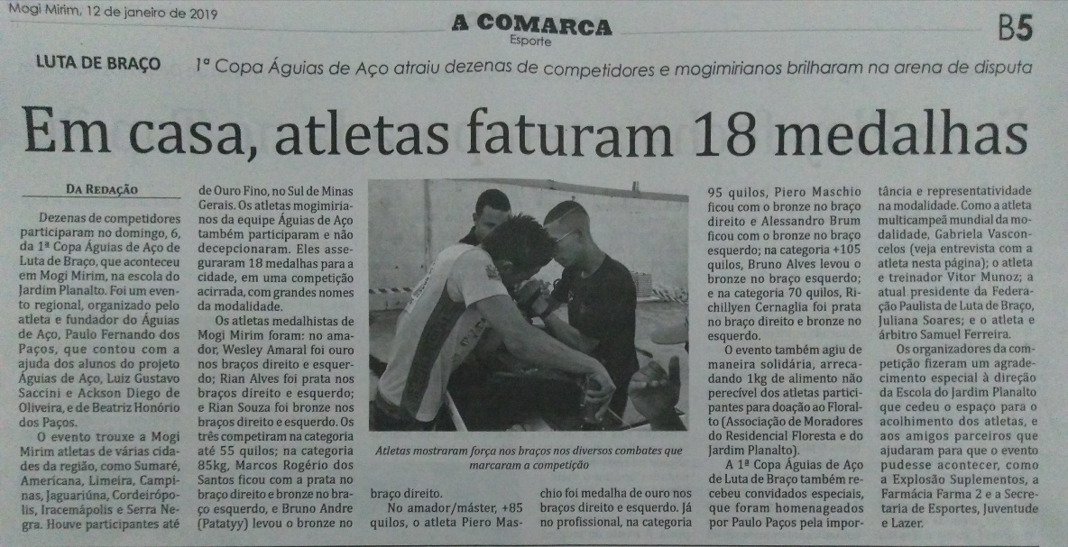
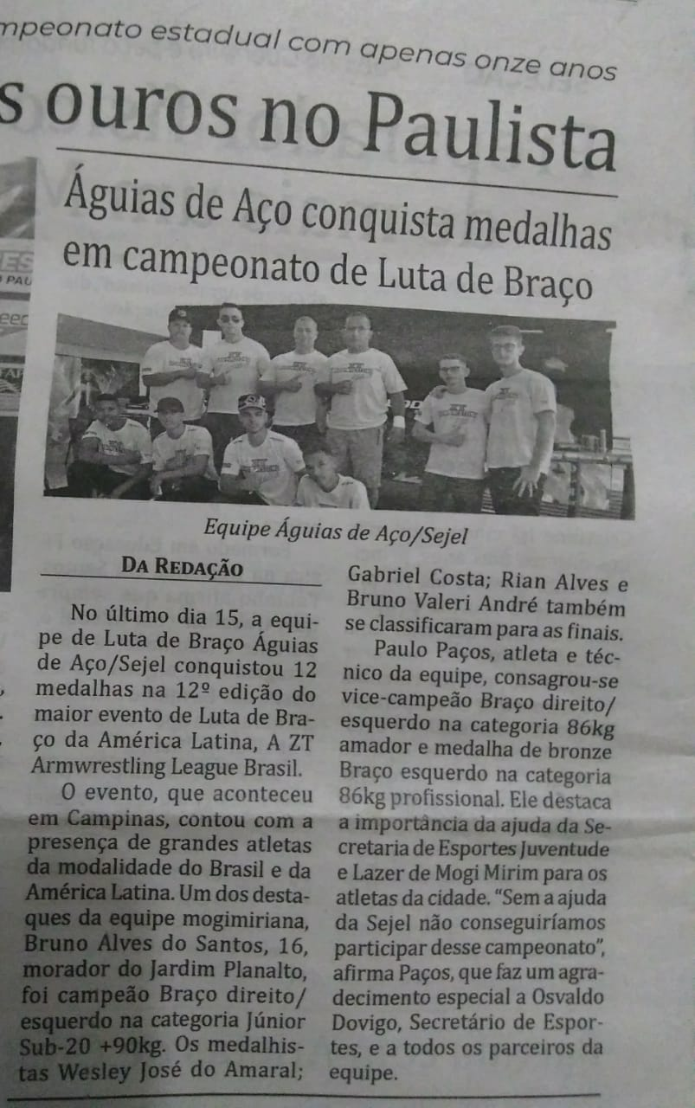

O esporte é importante no desenvolvimento integral dos cidadãos, pois desenvolve a autoconfiança e a autoestima, hábitos saudáveis de vida, superação de limites, o respeito as individualidades, o espírito de equipe e interação social, ou seja, um meio ideal de formação e inserção do indivíduo na sociedade.

SALA DAS SESSÕES “VEREADOR SANTO RÓTOLLI”, aos 31 de outubro de 2019.

Vereador Bacharel em Direito Orivaldo Aparecido Magalhães
(Magalhães da Potencial)

